
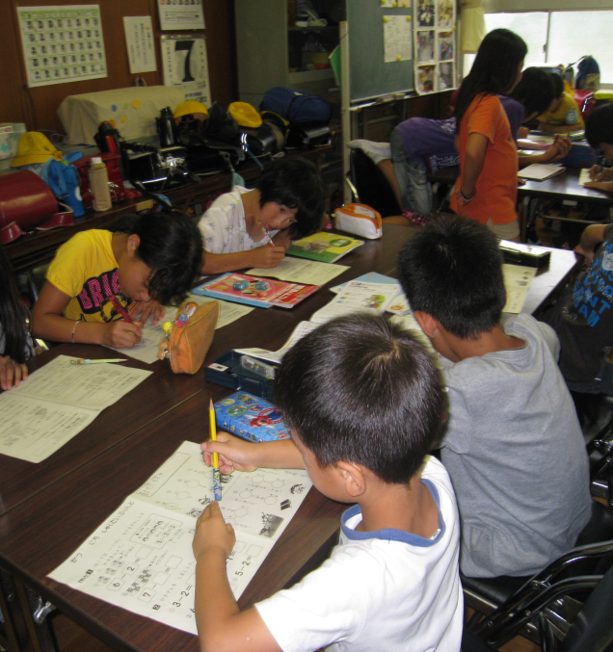
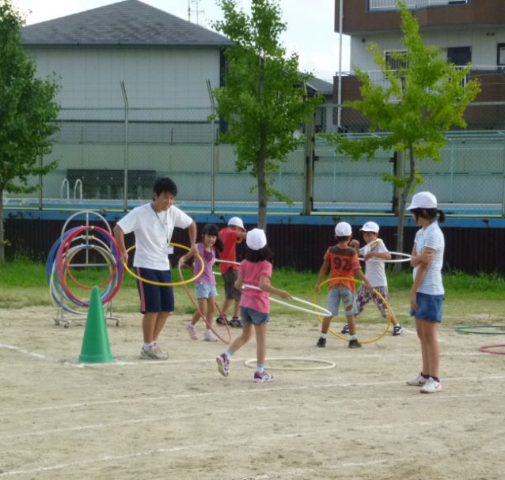
追加版
放課後子どもプラン 実践事例集
大阪府
大阪府
大阪府教育委員会

子どもと活動に関わる大人が「顔見知り」になる
みなさく子ども教室・放課後こどもクラブ （豊中市）

支援の必要な児童の参加

活動の状況
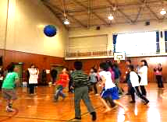
活動の状況
活動の概要
・「みなさく子ども教室」（放課後子ども教室）は主に土曜日・夏休みに実施。「放課後こどもクラブ」（放課後児童クラブ）は月～金曜日に開設され、平成25年度から対象児童を４年生まで拡大し、支援学級・支援学校に在籍する児童は６年生まで参加できる。
 | 元気広場 | 放課後児童クラブ
活動開始年度 | 平成19年度 | －
年間開催日数 | 5９日 | 2５３日
主な開催日 | 水曜日・土曜日 | 月～金曜日・  第２土曜日
子どもの平均参加人数 | 40人 | 12０人
開催場所 | 運動場･多目的室･図書室 | 学校内余裕教室
・豊中市では、市独自で「豊中市放課後子どもプラン」を策定し、両事業の連携を主導している。毎月第二土曜日（４月と８月を除く）に、「子ども教室」と「こどもクラブ」の子どもの交流の場である「にこにこデイ」を実施。

両方のスタッフがともに活動することで深まる子ども理解
ここがポイント！
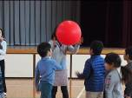
・支援の必要な児童の活動への参加を進めています。放課後こどもクラブに入会している支援学級在籍児童が、にこにこデイの体操教室等のみなさく子ども教室に参加しています。
・参加にあたっては、放課後こどもクラブのスタッフが、必要に応じてみなさく子ども教室の活動に一緒に参加することで自然に交流が生まれ、スタッフ間の連携につながっています。
・支援の必要な児童が安心して活動に参加できるよう、両方のスタッフが情報を共有し、同じように声かけができるようにしています。
・みなさく子ども教室のスタッフの方からは、「活動に関わる大人が子どものことをよくしっていれば、べったり側につく必要はありません。まずは顔見知りになることが大切です。」とお話がありました。

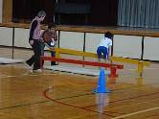
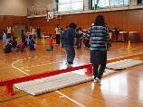
こんな活動を行っています
支援者の声

・「学校の授業ではない環境で、子どもたちは自由にのびのび活動できるのではないかと思います。
（みなさく子ども教室コーディネーター）
・「子どもの参加希望を聞き、それを踏まえて指導員の支援態勢をつくっています。体操教室は人気があって、全員参加することもあります。」（放課後こどもクラブ指導員）
今日のにこにこデイは体操教室で元気いっぱい！

一人ひとりの子どもに応じた支援を大切にしています

自分のペースで参加できるよう見守ります

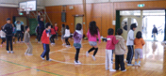

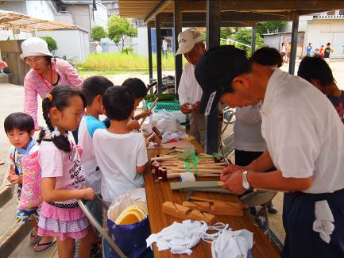
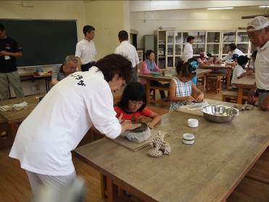
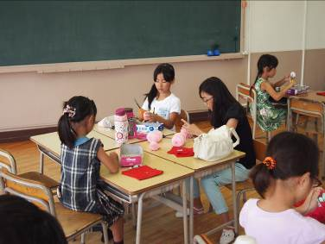
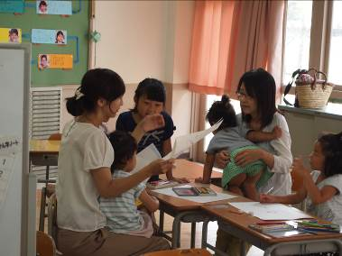
活動の状況
ここがポイント！
こんな活動を行っています
関係者の声
活動の概要
・「ここは材料が何でもそろっているので、自分の作りたいものを時間をかけて作れる。」（子ども）
・「子どもたちと一緒に活動できるのが楽しいし、スタッフに出会えるのも嬉しい。ここは子どもの居場所だけでなく、大人の居場所にもなっている。」（地域の人）
特色ある体験活動
地域の大人たちの思いをのせて20年
南山本小学校わくわくプラザ （八尾市）

活動開始年度 平成７年度
年間開催日数 17日
主な開催日 休日
子どもの平均参加人数 396人
開催場所 南山本小学校

・わくわくプラザは、平成7年度にスタートした、子どもたちの週末の居場所づくりの取組み。
・月2回程度実施され、1回あたりの子どもの平均参加人数は300人を超える。
・放課後児童クラブと連携し、放課後児童クラブの子どもたちも一緒に活動に参加している。

地域の大人たちの思いに支えられた20年もの活動の継続と充実した活動内容
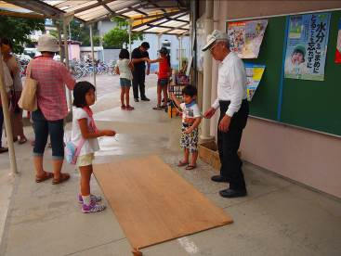
・平成7年度のスタート以来、福祉委員会やＰＴＡ、地域団体など多くの人の協力を得ながら困難を乗り越えて、20年もの間活動が継続されています。今では毎回300人以上の子どもが参加する、地域に密着した取組みになっています。
・人形劇、英語教室、おもしろ算数教室、陶芸、絵や工作、読み聞かせ、合奏、お作法教室、オセロ、コマ回し・けん玉、運動場・体育館遊びなど、毎回10以上の講座が実施され、子どもたちはやりたいことを自分で選んで体験しています。各講座ではスタッフがていねいに指導してくれるので、子どもたちも喜んでいます。
・長年活動に関わるスタッフが多いことで、顔と名前が一致し、安心できる関係が生まれています。
・放課後児童クラブのほとんどの子どもたちが講座に参加しており、互いの連携が図られています。

手芸教室
読み聞かせ教室
陶芸教室

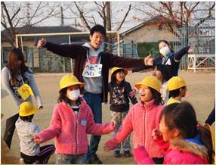
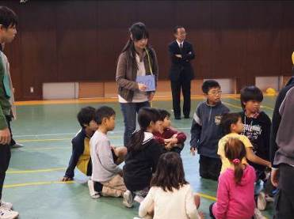
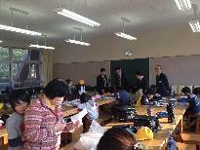
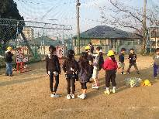
活動の状況
ここがポイント！
こんな活動を行っています
活動の概要
関係者の声
・「大学では子どもたちと接する機会があまりないので、とてもいい経験になっている。」（大学生）
・「町内で、子どもたちに『のびのびの先生』と声をかけられるようになったのがうれしい。」
（コーディネーター）
特色ある体験活動
大学のサークルとの連携で活動を活性化
玉手小学校放課後子ども教室・放課後児童クラブ （柏原市）

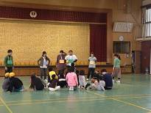

 | 元気広場 | 放課後児童クラブ
活動開始年度 | 平成19年度 | 昭和50年度
年間開催日数 | 35日 | 286日
主な開催日 | 水曜日・土曜日 | 月～土曜日
子どもの平均参加人数 | 45人 | 61人
開催場所 | 運動場・体育館 | 専用教室

・大阪教育大学のサークルの学生が、放課後子ども教室（のびのびルーム）と放課後児童クラブの両方
活動の内容
に参画し、月1回程度、自分たちで考えたプログラムで活動を行っている。
・子どもたちは、まず宿題や自由遊びを行い、その後全員でその日に行うプログラムに参加する。全員遊びを通じて、学年を越えた子どもたちの交流を図っている。

地域と大学を市がつなぎ、学生が地域のマンパワーとして活躍
・大阪教育大学のサークルである「教育研究会」の学生が、放課後子ども教室と放課後児童クラブで、ドッジボールや大縄跳び、体を使ったゲームなど、自ら企画したプログラムを実施しています。大学生の支援のもと、異年齢の子どもたちがのびのびと交流でき、安全に過ごせる場として、保護者からも好評を得ています。
・柏原市と大阪教育大学が包括協定を結んでいたことから、「教育研究会」は市内の放課後児童クラブに関わっていましたが、さらに活動の場を広げたいという研究会の希望を市教委がキャッチし、平成25年度より放課後子ども教室にも関わるようになりました。
・放課後子ども教室で実施する際の大学生と小学校の日程調整は市教育委員会の担当者が担い、活動の詳細については、事前に大学生と放課後子ども教室・放課後児童クラブのスタッフで打ち合わせを行っています。

ボランティア手作りのまと当てボードで遊ぶ子どもたち

大学生のリーダーの指示を聞いてルールを確認
最初に宿題をすませて、遊びに参加します

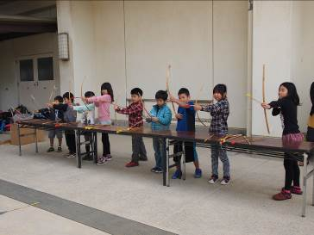
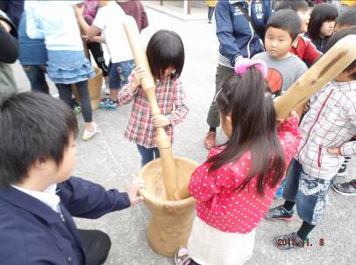
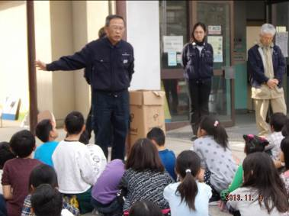
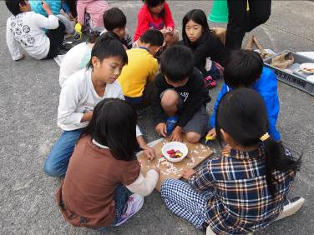
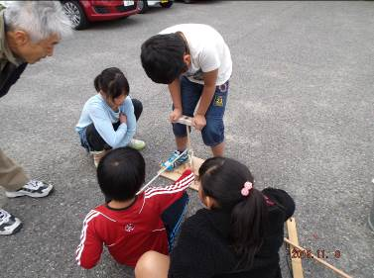
活動の概要
活動の状況
ここがポイント！
こんな活動を行っています
関係者の声

・「初めて火おこし体験をしたけど、思ったよりむずかしかった。」（子ども）
・「子どもたちの活動を身近に見ることができて楽しい。」（PTA関係者）
・「地域の人をどうつないでいくのかが大切です。保護者にも活動を見てもらい、興味を持っていただくように心がけています。」（コーディネーター）
特色ある体験活動

弥生文化博物館の出前講座でプログラムを活性化 西浦放課後子ども教室 （羽曳野市）

活動開始年度 平成22年度
年間開催日数 30日
主な開催日 放課後、週末、長期休業中
子どもの平均参加人数 43人
開催場所 西浦小学校

・コーディネーターを中心に地域の多くの団体が関わって、ドッジボール大会やペットボトルロケット
づくりなど、子どもたちのニーズに応じた活動を企画運営。
・平成25年度は213人の登録があり、子どもたちは参加するプログラムを選んで活動している。
・放課後児童クラブ在籍の児童も、自由に活動に参加可能。
弥生文化博物館のスタッフのサポートで放課後の活動が充実
・放課後の居場所づくりの活動として、大阪府立弥生文化博物館の出前講座を活用しています。
・弥生文化博物館のスタッフを務める羽曳野市立小学校の元校長先生が、市教育委員会へ博物館の出前講座の活用を働きかけ、3年前から放課後子ども教室の講座の一つとして位置づきました。
・市内５小学校で出前講座が実施されており、子どもたちは学芸員の専門的なサポートを受けながら、火おこし、弓矢、脱穀、石包丁などを体験することができます。
・コーディネーターが中心になって、多くの団体や人材をつないで、活動を活性化させています。コーディネーター自身のさまざまな団体との関わりを生かし、活動の内容に応じてどの団体と連携すればよいか、的確にマッチングを図っています。

学芸員さんの説明を聞きます
火おこしに挑戦中
石包丁で紙が切れるかな？

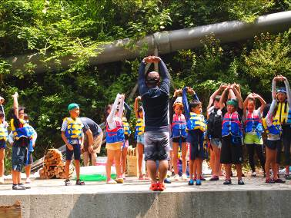
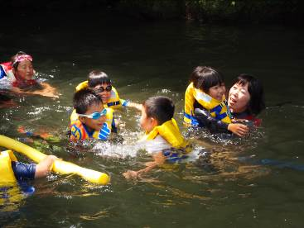
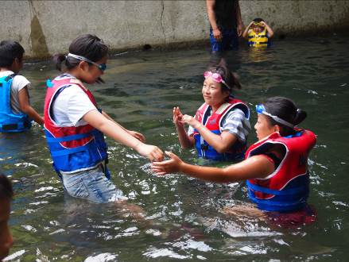
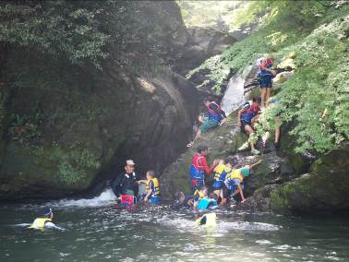
͊
参 加 者 の 声
活動の状況
ここがポイント！
こんな活動を行っています
活動の概要
・「飛び込んだときすーっとした。水は思ったより冷たかった。」（子ども）
・「子どもが楽しみにしているから参加しました。水遊びもたくさんの見守りがあるから安心です。」（保護者）
・「企画から準備まで大変なことも多いですが、子どもたちが楽しんでいる姿を見ると次の企画もすぐに思いつきます。」（コーディネーター）

特色ある体験活動
校区の豊かな自然環境を生かした居場所づくり 南横山小げんきっ子プラザ （和泉市）

活動開始年度 平成21年度
年間開催日数 12日
主な開催日 放課後・休日・長期休暇
子どもの平均参加人数 33人
開催場所 南横山小学校及び周辺

・南横山小学校は和泉市の山間部に位置し、特認校制度の指定を受けて、一定条件のもと和泉市内全域から児童が通学しており、地域児童と一緒に学校生活をおくっている。
・休日には川遊びや笹踊りなど校区の自然環境を生かした活動や伝統文化活動に、学校と地域が一体となって取り組んでいる。

保護者、地域、教職員など多くの大人が参加して学校周辺の豊かな自然を生かした活動を実施
・げんきっ子プラザでは、学校の周りの山や川の豊かな自然を生かし、蛍鑑賞会、竹細工、納涼大会、川遊び、水鉄砲づくり、炭焼き体験等の多彩な活動が行われています。
・みんなで同じ活動をするのではなく、飛び込む子や泳ぐ子がいれば、生き物を探して遊ぶ子もいるなど、自分で決めて活動できるプログラムが組まれており、多くの大人の参加によって、子どもたちが安心して活動に参加できる体制をとっています。
・運営にはPTA関係者とコーディネーター、学校関係者が連携してあたっており、プログラムの内容に応じて、地域のさまざまな団体といっしょになって子どもたちの活動を支えています。
・保護者も一緒に参加できる活動も実施し、保護者どうしの横のつながりづくりを図っています。

今日は親子一緒に参加できます
ふだんはできない岩場からの飛び込みは大人気！
川に入るときはしっかり準備運動

